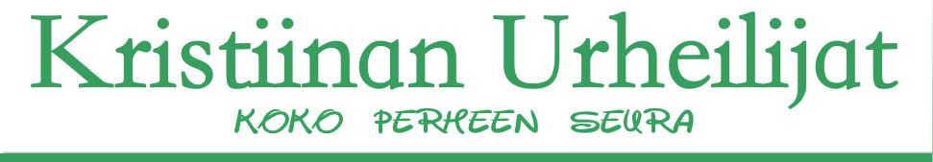

Yleisurheilukoulu 2017
Yleisurheilukoulu on tarkoitettu 7-11 vuotiaille lapsille, joilla on halu liikkua ja oppia yleisurheilun lajeja. Ohjaajina toimivat koulutetut seuran nuoret urheilijat. Opitaan leikkien ja kokeillen mukavassa seurassa. Jokaisen yu-koulun sisältöä ohjaa pitkälti saman viikon sarjakisojen lajit. Yukoulu pidetään sunnuntaisin klo. 16.00-n. 16.50 alkaen 11.6
Friidrrottsskola för barn i ålderns 7-11. För barn med rörelseglädje som vill lära sig friiddrotts grenar. Som dragare fungerar föreningens egna idrottare. Vi lär oss genom att leka och prova i gott sällskap. träningens innehåll styrs till stor del av nästa veckas onsdags serietävlingar. Söndagar fr. 11.6. kl. 16.00-ca. 16.50.

Ohjaajavuorot:

11.6 Simon & Linus
18.6 Emmi & Laura
25.6 Niko & Eino
2.7 Simon & Linus
9.7 Emmi & Laura
16.7 Niko & Eino
23.7 Simon & Linus
30.7 Emmi & Laura
6.8 Niko & Eino
13.8 Sovittava

Lisätietoja/tilläggsuppgifter Robert Sunden 0405577398

